Fiche Enseignant.e
L’agriculture locale : l’influence du type de sol sur le développement des végétaux.

Nom(s) de(s) l’enseignant.e(s) :

Collège-Ville :

Date/Année : 2017-2018

Discipline 1 : SVT  Discipline 2 : Choisir un élément.  Discipline 3 : Choisir un élément. | Niveau : 5ème
Domaine(s) de compétences :  Grille des domaines de compétences en Annexe 1  ☐ 1.1 ☐ 1.2 ☐ 1.3 ☐ 1.4  ☒ 2 ☐ 3 ☒ 4 ☐ 5 | Parcours :  ☐ Avenir ☒ Citoyen  ☐ Santé ☐ Arts et culture
Durée (heures) : | Format de la séance : Choisir un élément.
Thématique(s) :  ☒ Production  ☐ Commercialisation et distribution  ☐ Nutrition-santé  ☐ Gouvernance et politiques alimentaires  ☐ Justice et solidarité alimentaires  ☐ Environnement et changements globaux | Objectif(s) de Développement Durable :  Fiche ODD en Annexe 2  ODD 1 :  15. Vie terrestre  ODD 2 :  12. Consommation et production responsables  ODD 3 :  Choisir un élément.

Objectifs :
Indiquer ici les objectifs de la séance en relation avec la discipline, le programme, le projet, les “pétales”/ thématiques choisis…
Réinvestir la démarche scientifique.
Identifier les besoins des plantes.
Etude expérimental sur différents types de sol et comprendre qu’un sol fertile est riche en matière organique.

Eléments pour compléter la fiche élève :
Indiquer ici le déroulé de la séance, les réponses aux questions posées dans les fiches élèves, les résultats, les compléments d’information, les remarques à évoquer lors de la séance...
Phase 1 : A nos cerveaux : De quoi ont besoin les plantes pour germer, croître, produire des fruits ?
- La nutrition des plantes
Les plantes après leur germination, se développent, on observe alors une augmentation de taille et de diamètre, l’apparition de fleurs, de fruits. Mais comment se nourrissent-telles ?
Remarquant que la vie des animaux dépendait de la nourriture qu’ils consommaient, Aristote et d’autres auteurs grecs pensaient que les plantes puisaient toute leur nourriture dans le sol.
Au début du XVIIe siècle, un médecin belge Jan Baptiste Van Helmont réalisa une des premières expériences biologiques les plus soigneusement préparées de l’histoire.
Il cultiva un petit saule dans un pot en n’ajoutant que de l’eau. Après 5 ans, la masse du saule avait augmenté de 74,4 kilogrammes, alors que la masse de la terre n’avait diminué que de 57 grammes. En se basant sur ces résultats, Van Helmont formula la conclusion que toute la substance de la plante provenait de l’eau et non du sol.
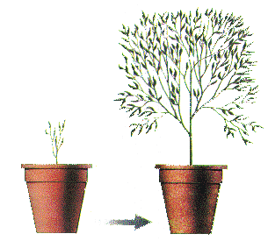
Branche de saule dans un pot contenant 90.90 kg de terre
Arbrisseau de 75,8 kg dans un pot contenant 90,84 kg de terre
5 ans

Au XVIIIe siècle, Stephen Hales, physicien et naturaliste anglais, étudiait le rôle de l'air et de l'eau chez les plantes et les animaux. Il décrit les mouvements de l'eau dans les plantes et montre qu'elles absorbent de l'air. Il met aussi en évidence le rôle de la lumière dans la croissance des végétaux.

- Après rappeler ce qu’est une hypothèse, quelles sont les trois hypothèses qu’effectuent Aristote, Van Helmont et Hales.

- Une hypothèse est une réponse provisoire à une question.
- Aristote, les plantes ne se nourrissent que des éléments trouvés dans le sol
- Van Helmont, les plantes se nourrissent à partir des éléments contenus dans l’eau
- Hales, les plantes se nourrissent à partir de l’air, de l’eau et en présence de lumière

- Décrire l’expérience de Van Helmont.
……………………………………………………………………………………………………………………………………………………………………………………………………………………………………………………………………………………………………………………………………………...

- Quelle conclusion formule Van Helmont ?
Helmont formula la conclusion que toute la substance de la plante provenait de l’eau et non du sol, mais tout comme Aristote il a en parti raison

- D’après ce texte, vos connaissances et des échanges avec votre voisin, compléter le tableau ci-dessous.
Ce dont la plante a besoin : | Qu’apporte chaque élément ?
eau | Minéraux + H2O
Terre | minéraux
air | CO2 + autres gaz
soleil | Pour photosynthèse

Phase 2 : La main à la pâte : Tester les différences entre les sols

Notons en bref ce que nous avons fait aujourd’hui dans notre groupe
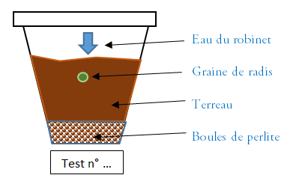 | ……………………………………………………………  ……………………………………………………………  ……………………………………………………………  ……………………………………………………………  ……………………………………………………………  ……………………………………………………………

Les élèves font un croquis rapide de leur plantation (mon dessin est un exemple…)
Diviser la classe en 8 groupes de 3 pour faire les expériences :
- Terreau
- Argile
- Terre du jardin
- Vase / dépôt de limon
Les expériences seront donc doubler pour confirmer les résultats obtenus.
NB : chaque groupe a un schéma différent…
Expériences | Sol 1 = sable | Sol 2 = terre du jardin | Sol 3 = terreau | Sol 4 = Sédiments = vase
Hypothèses | Réponses élèves | Réponses élèves | Réponses élèves | Réponses élèves
Résultats | Réponses élèves | Réponses élèves | Réponses élèves | Réponses élèves
Type de sols et paysages | Sols sableux des côtes et de certaines îles. Plaine. Bord de rivière. | Plutôt minérale, terre des massifs anciens (granite) ; Collines. | Sols bruns= terre végétale avec fort taux de matière organique. Surtout en milieu tropical. | Grands bassins sédimentaires, plaines très fertiles + bords de rivières.

Phase 3 : Qu’avons-nous retenu ?
Plus un sol contient de la matière organique et des particules minérales fines, plus il est fertile.

Annexe 1 : Grille des domaines de compétences

Numérotation | Signification
1.1 | Comprendre, s’exprimer en utilisant la langue française à l’oral et à l’écrit
1.2 | Comprendre, s’exprimer en utilisant une langue étrangère et, le cas échéant, une langue régionale
1.3 | Comprendre, s’exprimer en utilisant les langages mathématiques, scientifiques et informatiques
1.4 | Comprendre, s’exprimer en utilisant les langages des arts et du corps
2 | Les méthodes et outils pour apprendre
3 | La formation de la personne et du citoyen
4 | Les systèmes naturels et les systèmes techniques
5 | Les représentations du monde et l’activité humaine
Source : Décret n° 2015-372 du 31 mars 2015, relatif au socle commun de connaissances, de compétences et de culture.

Annexe 2 : Fiche ODD

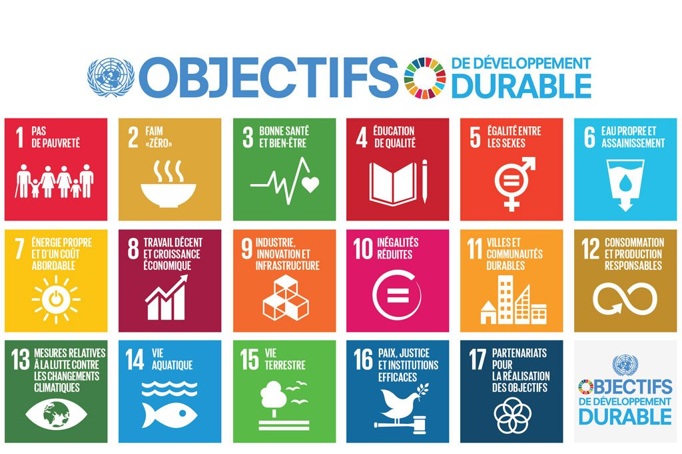
Source : Nations Unies.
https://www.un.org/sustainabledevelopment/fr/2015/09/26/onu-appelle-contributions-secteur-prive/

